Запуск
Все команды выполняются из главной директории проекта
cmake .
make
./bin/min

Реализованные пункты

A3. Двери реализованы
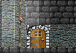

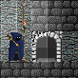

1. Анимация статических объектов - например, сокровища и шипы ловушек блестят. Реализованно в виде изменения клетки спавна игрока, а также факелов.

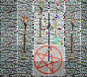

2.Плавная спрайтовая анимация динамических объектов - походка игрока и врагов, открытие дверей и.т.д. Также дополнено, спрайтовой анимацией атаки, и стрельбы. Персонаж поворачивается в нужную сторону.
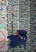

3.Механика ближнего боя с анимацией.

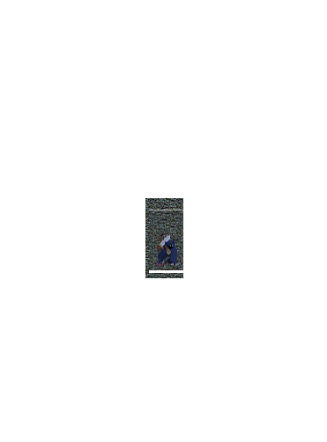

4. Механика дальнего боя (стрелковое оружие и/или магия - огненные шары, волшебные стрелы и т.д.) с анимацией летящего снаряда.

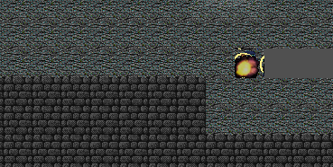

5.Источники света - факелы, лампы и т.д., которые “освещают” (=изменяют цвет) соседних тайлов в некотором радиусе.
  - анимация источников света
  - bloom

Есть анимация и bloom.
